Tisztelt túratársak!

Egyesületünk honlapcíme: www.budaimotorklub.hu
/ EGYESÜLETÜNK HONLAPJÁNAK MEGJELENÉSÉT ÓBUDA-BÉKÁSMEGYER ÖNKORMÁNYZATA TÁMOGATTA PÁLYÁZAT ÚTJÁN/
Egyesületünk címe: Budapest III. ker. Rádl - árok utca 1. szám.
SZAKOSZTÁLYI NAPOK :Budapest V.ker. Curia u. 3. III.em. 6
Egyesületünk adószáma: 19802697 – 1 – 41

A Budai Motor Klub vezetősége köszöni mindazoknak, akik felajánlották a személyi jövedelemadójuk 1 százalékát.
Az így befolyt 8000 Ft egy részét egyesületünk működési költségeire fordította.

HÍREK SZAKOSZTÁLYUNK ÉLETÉBŐL
A következő negyedévi túratervek leadási határideje:2013. szeptember 04.szerda
Ezen a napon Szakosztályi értekezletet is tartunk, amelyre szeretettel várjuk a vezetőségi tagokat!
Programfüzetünk VI. negyedév várható megjelenése:2013.09.25.

A Szakosztály tagja lehet bárki, aki az egyesület SZMSZ-t elfogadja és a tagsági díjat megfizeti.
Természetesen, aki részt vesz a programjainkon és jól érezte magát, szívesen várjuk sorainkba!
A tagsági viszony létesítéséhez 2 db igazolványkép szükséges!
A tagsági díj évenként kerül megállapításra!
Két vagy többnapos túrára a programfüzetben megjelölt időpontig lehet jelentkezni, mert szállás csak így biztosítható!

Kérjük túratársainkat, hogy a túrák előtt egyeztessenek a túravezetőkkel!
Túravezetőink telefonszáma és lógója a programfüzet második oldalán megtalálható!

Kérjük túratársainkat, hogy az időjárásnak és a terepviszonyoknak megfelelően öltözzenek fel valamint a kiírt túraútvonal módosítását megfelelő ok nélkül ne kérjék!
Csak azokra a túrákra jelentkezzenek, amelyek kondíciójuknak és egészségi állapotuknak megfelelnek!
A programfüzetben kiírt túrák költsége 100%-os jegyre vonatkozik!
2009. III. negyedévtél a programfüzet nem tagoknak 400 Ft -ba kerül

SZAKOSZTÁLYI NAPOK:
- 2013.07.03.(V. ker. Curia u.3. III.em.6.)
- 2013.07.10. .(V. ker. Curia u.3. III.em.6.)
- 2013.08.28. .(V. ker. Curia u.3. III.em.6.)
- 2013.09.04. .(V. ker. Curia u.3. III.em.6.) TÚRATERVEK LEADÁSI HATÁRIDEJE
- 2013.09.25. .(V. ker. Curia u.3. III.em.6.) Programfüzetünk várható megjelenése
- 2013.10.09. .(V. ker. Curia u.3. III.em.6.)
- 2013.10.30.(V. ker. Curia u.3. III.em.6.)
- 2013.11.06.(V. ker. Curia u.3. III.em.6.)
- 2013.11.27(V. ker. Curia u.3. III.em.6.) TÚRATERVEK LEADÁSI HATÁRIDEJE
- 2013.12.04.(V. ker. Curia u.3. III.em.6.)
- 2013.12.13. .(V.. ker. Curia u.3. III.em.6.) . Programfüzetünk várható megjelenése

DICSŐSÉG TÁBLA
Ez úton gratulálunk:

- Kriszt Emilnek akik a 9 megye 99 nevezetessége túramozgalmat teljesítette.
- Kriszt Emilnek akik a 10megye 100 nevezetessége túramozgalmat teljesítette.

HÍREK AZ EGYESÜLET ÉLETÉBŐL!

AUTÓBUSZOS KIRÁNDULÁS AZ EGYESÜLET TAGJAINAK 2013.09.07.Körmőcbánya
Előzetes jelentkezés a részvételi díj befizetése alapján, melynek várható költsége kb. 3000 Ft

Egyesületünk közreműködésével ismételten megrendezésre kerül augusztusban a Pilisi Trapp.
Várunk minden kedves tagunkat, aki kedvet érez segíteni a rendezői feladatok ellátásában.
Jelentkezni: Kovács Gyula egyesületvezetőnél lehet.

Előzetes jelentkezést igénylő programok

- Egyesületi buszos kirándulás 2013.09.07.
- Egyesületi nyárbúcsúztató 2013.09.20-22.

BTSSZ 2013. ÉVI ESEMÉNYNAPTÁRA III.NEGYEDÉV

- 2013.08.31. PILISI TRAPP TELJESÍTMÉNYTÚRA
- 2013.09.28 ÓBUDAI TELJESÍTMÉNYTÚRA

AJÁNLÓ

Tisztelt Túratársak!
A Zala megyei Lipseszentadorján és Bázakerettye közötti hajdani olajvidék bejárható,a geológiai kutatásokat vezető Papp Simonról elnevezett túraútvonalon.
Lipseszentadorján és közvetlen környéke számos látnivalót kínál:
- a település határában három szőlőhegy magasodik pincékkel, présházakkal,
- itt található a dél-zalai Erdőtáj Kerékpárút,
- a falut a vétyemi erdőrezervátum övezi, itt 1976 óta védett hatalmas bükkfák találhatók,
- szintén a falu mellett van az ország legnagyobb tőzike telepe is. A tőzike márciusban virágzó védett faj.
A falutól 2,5 km-re a Budafai Arborétum fekszik, 46 ha-os, a Zichyek 132 féle fenyőfát ültettek és vadászkastélyt építettek ide.

Az egyesület tagjai ingyen igénybe vehetik az egyesület tulajdonában lévő táborozási felszereléseket!
Előzetes jelentkezés: Kovács Gyulánál

Tisztelt Túratársak!
Az egyesület túravezetői a nyár folyamán szintén a szabadságukat töltik ez úton kívánnak kellemes pihenést és nyaralást mindenkinek és szeptemberben ismét várják a túratársakat a kiírt túráikra.

Az egyesület túravezetői és vezetősége mindenkinek élményekben gazdag nyaralást ,pihenést kíván.!!

JÚLIUS HÓNAP
Túravezető: Farkas Márton és Kiss Atilla

A HÓNAP FOLYAMÁN megrendezésre kerülő TÖBB NAPOS TÚRÁK MÉG SZERVEZÉS ALATT.
Bővebb információ:ksati@citromail.hu valamint az egyesület facebook oldalán

Július 02-05 kedd-péntek* DÉL-DUNÁNTÚLI KÉK
Túravezető: Marsalkó Zsuzsánna
Útvonal: Dél –Dunántúli Kék vándorlás,
szálláshelytől függően csillagtúrák ,pontos információ a túravezetőtől
Táv: kb.50 km Szint:kb. 400 m

Útiköltség:szállás+utazás

Július 03. szerda * BUDAI HEGYSÉG

Túravezető: Martyán Lajos
Útvonal: Nyugdíjas túra az időjárás függvényében
Táv: 6-10 km Szint: 100 m
Találkozó: Széll Kálmán tér, óra alatt, indulás 9.00 óra
Útiköltség: BKV
Egyéb: Túra vége kb. 14 óra

Július 06. szombat * BUDAI HEGYSÉG

Túravezető: Martyán Lajos
Útvonal: barangolás a Budai hegyek lankáin
Táv: 6-10 km Szint: 100 m
Találkozó: Széll Kálmán tér, óra alatt, indulás 9.00 óra
Útiköltség: BKV

Július 06. szombat* PILIS HEGYSÉG
Túravezető:Fábián Ágnes
Útvonal: Két bükkfa nyereg- Klastrompuszta (SZALONNA SÜTÉS)-Piliscsév
Táv: 15 km Szint: 50 m
Találkozó: Pomáz (dobogókői busz) 8.35 óra, ind.:8.50 óra
Költség: kb.1900 Ft

Július 07. vasárnap* BÖRZSÖNY HEGYSÉG

Túravezető: Galla Dénes
Útvonal: V.M.H.-Drégelyvár-Pénzásás-Kámor völgyi út(K jelzés)-Diósjenő
Táv: 12 km Szint: 200 m
Találkozó: Nyugati pu. pénztárak 6.50 óra,ind.:7.07 óra

Útiköltség: 2790 Ft

Július 09. kedd * BUDAI HEGYSÉG
Túravezető: Marsalkó Zsuzsánna
Útvonal: kellemes túra a Budai hegyekben az időjárás függvényében
Táv: kb.10-15 km Szint:kb. 200 m
Találkozó: Széll Kálmán tér ind.: 7.00 óra

Útiköltség: BKV

Július 10. szerda * BUDAI HEGYSÉG

Túravezető: Martyán Lajos
Útvonal: Nyugdíjas túra az időjárás függvényében
Táv: 6-10 km Szint: 100 m
Találkozó: Széll Kálmán tér, óra alatt, indulás 9.00 óra
Útiköltség: BKV
Egyéb: Túra vége kb. 14 óra
Július 12. péntek* BUDAI HEGYSÉG
Túravezető: Molnár József
Útvonal: Nagykovácsi -Kutya hegy- Nagy-szénás- Kerek- hegy-157-es busz vá.
Táv: 12 km Szint: 100 m
Találkozó: Széll Kálmán tér 8.50 óra, ind.:9.00 óra
Költség: BKV

Július 13. szombat * BUDAI HEGYSÉG

Túravezető: Martyán Lajos
Útvonal: kellemes túra a budai hegyekben
Táv: 12 km Szint: 300 m
Találkozó: Széll Kálmán tér, óra alatt, indulás 9.00 óra
Útiköltség: BKV+1 jegy
Egyéb: Túra vége kb. 14 óra

Július 16. kedd * BUDAI HEGYSÉG
Túravezető: Marsalkó Zsuzsánna
Útvonal: kellemes túra a Budai hegyekben az időjárás függvényében
Táv: kb.10-15 km Szint:kb. 200 m
Találkozó: Széll Kálmán tér ind.: 7.00 óra

Útiköltség: BKV
Július 19. péntek* BUDAI HEGYSÉG
Túravezető: Molnár József
Útvonal: Nagykovácsi -Nagykopasz- Vöröspocsolyás-Ady liget-63-as busz vá.
Táv: 10 km Szint: 250 m
Találkozó: Széll Kálmán tér 8.50 óra, ind.:9.00 óra
Költség: BKV

Július 27. Szombat* BUDAI HEGYSÉG
Túravezető: Fábián Ágnes
Útvonal: Normafa – Anna-rét – Disznófő forrás -Tündér-szikla – Ferenc-halom – Nyéki templom romja -Ördögárok – Libanoni cédrus – Árpád-kilátó – Fenyőgyöngye.
Táv: 13 km. Szint: 300 m.
Találkozó: Széll Kálmán tér ,Metró kijárat 9^{oo} óra.
Útiköltség: BKV

Július 23. kedd * BUDAI HEGYSÉG
Túravezető: Marsalkó Zsuzsánna
Útvonal: kellemes túra a Budai hegyekben az időjárás függvényében
Táv: kb.10-15 km Szint: kb. 200 m
Találkozó: Széll Kálmán tér ind.: 7.00 óra

Útiköltség: BKV

Július 28. vasárnap* PILIS HEGYSÉG
Túravezető: Galla Dénes
Útvonal: Dobogókő-Tölgyikrek-Salabasinai forrás-Kiskovácsi puszta-Csobánkai elágazás
Táv: 13km Szint: 150 m
Találkozó: Batthyány tér HÉV vá. 7.50 óra,ind.:7.58 óra
Útiköltség: 1120 Ft
Visszaérkezés: 16 óra

Július 30. kedd * BUDAI HEGYSÉG
Túravezető: Marsalkó Zsuzsánna
Útvonal: Szépjuhásznétól az időjárás függvényében
Táv: 10-15 km Szint: kb. 200 m

Találkozó: Szépjuhászné 7.30 óra ind.: 8.00 óra

Útiköltség: BKV
AUGUSZTUS HÓNAP
Túravezető: Farkas Márton és Kiss Atilla

A HÓNAP FOLYAMÁN megrendezésre kerülő TÖBB NAPOS TÚRÁK MÉG SZERVEZÉS ALATT.
Bővebb információ:kisati@citromail.hu valamint az egyesület facebook oldalán

Augusztus 04. vasárnap* PILIS HEGYSÉG

Túravezető: Sándor Lászlóné
Útvonal: Piliscsaba-Garancsi- tó-Piliscsaba
Táv: 10 km Szint: 100 m
Találkozó: Széna téri busz vá. 9.00 óra, ind.:9.20 óra
Útiköltség: Volánbusz

Augusztus 09. péntek* BUDAI HEGYSÉG
Túravezető: Molnár József
Útvonal: Árpád kilátó- Fenyőgyöngye- Virágos nyereg- Kálvária-hegy- Rozália téglagyár
Táv: 11 km Szint: 200 m
Találkozó: Batthyány tér 11 busz induló 8.50 óra, ind.:9.00 óra
Költség: BKV

Augusztus 10. szombat * VISEGRÁDI HEGYSÉG
Túravezető: Fábián Ágnes
Útvonal: Pilisszentlászló – Apátkúti-völgy – Visegrád busz mh.
Táv: 12 km Szint: 50 m
Találkozó: Árpád híd, HÉV pénztárak előtt, 7.30 óra ind.:7.40 óra
Útiköltség: BKV+Volán

Augusztus 18. vasárnap* BUDAI HEGYSÉG

Túravezető: Sándor Lászlóné
Útvonal: Normafa-Anna-rét-Erzsébet kilátó-Zugliget
Táv: 10 km Szint: 250 m
Találkozó: Fogaskerekű vá. 9.00 óra, ind.:9.10 óra
Útiköltség: BKV

Augusztus 25. vasárnap* DUNAPART
Túravezető: Sándor Lászlóné
Útvonal: Felkutatjuk a Duna egyik legkisebb szigetét Budakalásztól a Luppa-szigetet
Táv: 6 km Szint: - m
Találkozó: Batthyány tér HÉV vá. 9.00 óra, ind.:9.10 óra
Útiköltség: BKV+ komp

Augusztus 31.szombat* PILIS HEGYSÉG*PILISI TRAPP

Útvonal: Pilisszentkereszttől –Pilisszentkeresztig körtúra
Táv: 20 és 41 km Szint: 700 m
Nevezés: Pilisszentkereszt felső kocsma 7.45 óra-9.00 óra
Költség: BKV+ Volán+ nevezési díj

SZEPTEMBER HÓNAP
Túravezető: Farkas Márton és Kiss Atilla

A HÓNAP FOLYAMÁN megrendezésre kerülő TÖBB NAPOS TÚRÁK MÉG SZERVEZÉS ALATT.
Bővebb információ:ksati@citromail.hu valamint az egyesület facebook oldalán

Szeptember 03. kedd * FEJÉR MEGYE TERMÉSZETJÁRÓJA
Túravezető: Marsalkó Zsuzsánna
Útvonal: Pázmánd –Nadap -Sukoró
Táv: 15 km Szint: 100 m

Találkozó: Déli pu. 7.40 óra ind.: 7.55 óra

Útiköltség: 2200 Ft

Szeptember 04. szerda * BUDAI HEGYSÉG

Túravezető: Martyán Lajos
Útvonal: Nyugdíjas túra az időjárás függvényében
Táv: 6-10 km Szint: 100 m
Találkozó: Széll Kálmán tér, óra alatt, indulás 9.00 óra
Útiköltség: BKV
Egyéb: Túra vége kb. 14 óra
Szeptember 07.szombat* KÖRMŐCBÁNYA
Túravezető: Fábián Ágnes
Útvonal: Budapest- Körmőcbánya –Budapest (Buszos kirándulás)
Találkozó: Flórián tér 7.00 óra, ind.:7.15 óra
Költség: kb.3000 Ft+ belépők

Szeptember 07.szombat * BUDAI HEGYSÉG

Túravezető: Martyán Lajos
Útvonal: rövid túra az időjárás függvényében
Táv: 10 km Szint: 300 m
Találkozó: Széll Kálmán tér, óra alatt, indulás 9.00 óra
Útiköltség: BKV

Szeptember 08. vasárnap* BUDAI HEGYSÉG
Túravezető: Sándor Lászlóné
Útvonal: „Mária napi túra”
Hűvösvölgy-Máriaremete kegytemplom -Remete szurdok-63 sz. busz mh.
Táv: 5-6 km Szint: - m
Találkozó: Széll Kálmán tér ,Metró kijárat 9.00 óra, ind.:9.10 óra
Útiköltség: BKV+ Volánbusz

Szeptember 10. kedd * BÖRZSÖNY HEGYSÉG
Túravezető: Marsalkó Zsuzsánna
Útvonal: Nagybörzsöny- Magyar-völgy- Fekete-völgy- Perőcsény
Táv: 15 km Szint: 400 m
Találkozó: Nyugati pu. 6.40 óra ind.: 7.07 óra

Útiköltség: 3810 Ft

Szeptember 11. szerda * BUDAI HEGYSÉG

Túravezető: Martyán Lajos
Útvonal: Nyugdíjas túra az időjárás függvényében
Táv: 6-10 km Szint: 100 m
Találkozó: Széll Kálmán tér, óra alatt, indulás 9.00 óra
Útiköltség: BKV
Egyéb: Túra vége kb. 14 óra

Szeptember 14.szombat * BUDAI HEGYSÉG

Túravezető: Martyán Lajos
Útvonal: pihentető túra az időjárás függvényében
Táv: 10 km Szint: 300 m
Találkozó: Széll Kálmán tér, óra alatt, indulás 9.00 óra
Útiköltség: BKV
Szeptember 17-20 kedd-péntek* DÉL-DUNÁNTÚLI KÉK
Túravezető: Marsalkó Zsuzsánna
Útvonal: Dél –Dunántúli Kék vándorlás,
szálláshelytől függően csillagtúrák ,pontos információ a túravezetőtől
Táv: kb.50 km Szint:kb. 400 m
Útiköltség: szállás+ utazás

Szeptember 18. szerda * BUDAI HEGYSÉG

Túravezető: Martyán Lajos
Útvonal: Nyugdíjas túra az időjárás függvényében
Táv: 6-10 km Szint: 100 m
Találkozó: Széll Kálmán tér, óra alatt, indulás 9.00 óra
Útiköltség: BKV
Egyéb: Túra vége kb. 14 óra

Szeptember 20-22 péntek-vasárnap* KISKUNMAJSA
Túravezető: Kovács Gyula
Útvonal: Kiskunmajsa, egyesületi nyárbúcsúztató ,szüreti mulatság termál fürdőzéssel
Találkozó: előzetes megbeszélés szerint

Szeptember 22. vasárnap* BÖRZSÖNY HEGYSÉG
Túravezető: Galla Dénes
Útvonal: Kisinóci th.-Nagyhideghegy-Magas Tax-Királyrét
Táv: 15 km Szint: 500 m
Találkozó: Nyugati pu. pénztárak 7.45 óra,ind.:8.07 óra
Útiköltség: MÁV+Volán
Visszaérkezés: 17.54 óra
Egyéb: Bakancs ajánlott!

Szeptember 22. vasárnap* BUDAI HEGYSÉG
Túravezető: Sándor Lászlóné
Útvonal: Hárshegyi- körút-Kis-Hárs-hegy-Kaán Károly kilátó- Szépjuhászné
Táv: 10 km Szint: 200 m
Találkozó: Széll Kálmán tér ,Metró kijárat 9.00 óra, ind.:9.10 óra

Útiköltség: BKV+ Volánbusz

Szeptember 24. kedd * FEJÉR MEGYE TERMÉSZETJÁRÓJA

Túravezető: Marsalkó Zsuzsánna
Útvonal: Csákvár- Vérteskozma- Bodzás árok- Várgesztes
Táv: 17 km Szint: 300 m

Találkozó: Népliget ,pápai busz 6.35 óra ind.: 6.50 óra

Útiköltség: 3000 Ft(helyjegyet Csákvárig kell venni!!)

Szeptember 25. szerda * BUDAI HEGYSÉG

Túravezető: Martyán Lajos
Útvonal: Nyugdíjas túra az időjárás függvényében
Táv: 6-10 km Szint: 100 m
Találkozó: Széll Kálmán tér, óra alatt, indulás 9.00 óra
Útiköltség: BKV
Egyéb: Túra vége kb. 14 óra
Szeptember 28. szombat* BUDAI HEGYSÉG*ÓBUDAI TELJESÍTMÉNY TÚRA

Útvonal: Bp.III.ker Doberdó u. –Medékház u.22. Táv: 25 km Rajt:8.00 óra
Fenyőgyöngye- Medékház u.22. Táv:13 km Rajt: 9.00 óra

Szeptember 29. vasárnap* PILIS HEGYSÉG
Túravezető: Galla Dénes
Útvonal: Dobogókő- Két bükkfa nyereg-Pilis gerinc útja- szerpentin-Pilisszántó
Táv: 15 km Szint: 200 m
Találkozó: Batthyány tér HÉV 7.45 óra,ind.:7.50 óra
Útiköltség: 2000 Ft
Visszaérkezés: kb.16 óra

Az egyesület túravezetői és vezetősége mindenkinek élményekben gazdag nyaralást ,pihenést kíván.!!







2013. III. negyedév
július -- augusztus -- szeptember

T ú r a v e z e t ő i n k

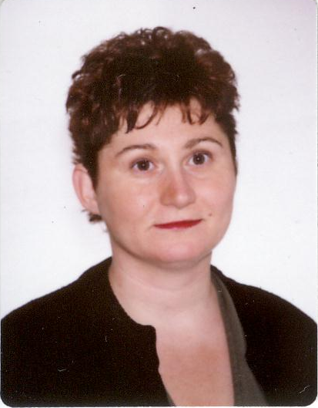  Fábián Ágnes  szakosztályvezető  Tel: 06/ 30/ 298 - 6251 | 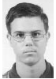  Farkas Márton  szakosztályvezető  helyettes  Tel: 06/ 20/ 211 - 5107 | 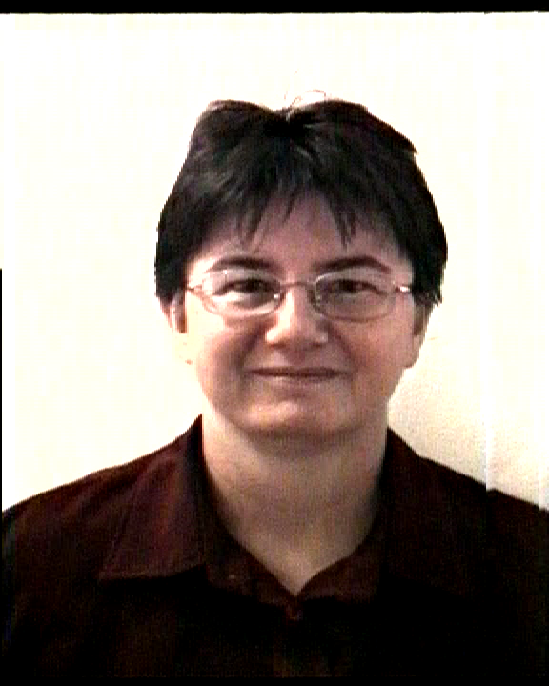  Botlik Melinda  Tel: 06/ 20/ 454 - 9840
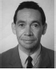  Galla Dénes  Tel: 06/ 1/ 337 - 8888 |   Kiss Atilla  Tel: 06/ 30/ 328 - 6258 |   Marsalkó Zsuzsánna  Tel: 06/ 70/ 411 – 9138  06/ 1/ 200 - 5467
  Martyán Lajos  Tel: 06/ 1/ 343 - 3329 | 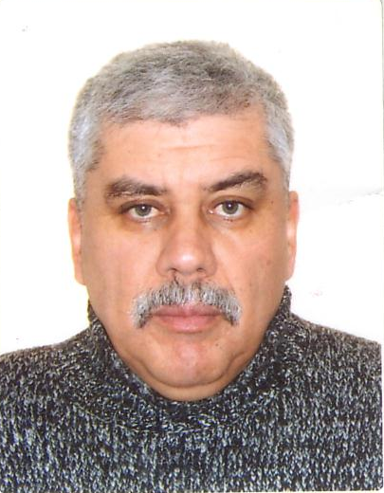  Molnár József  Tel: 06/ 30/ 401 - 4617 |   Sándor Lászlóné  Tel: 06/ 1/ 208 - 4722

